[两稿同期送审，身份与背景均受质疑！苏州大学附属常州肿瘤医院论文被撤稿](https://mp.weixin.qq.com/s?__biz=Mzk1NzgyODkzOQ==&mid=2247486898&idx=3&sn=6121e9e2de40abccbfdbe1b96024f44f)

[洞察学术](javascript:void(0);)2025-04-17 09:30:26澳大利亚

# 近日，一篇发表在Cellular & Molecular Biology Letters (2019)期刊上的标题为"PAK4, a target of miR-9-5p, promotes cell proliferation and inhibits apoptosis in colorectal cancer“miR-9-5p 的靶点 PAK4 促进结直肠癌细胞增殖并抑制其凋亡(doi: 10.1186/s11658-019-0182-9）的研究论文被知名学者Hoya camphorifolia指出与其他论文之间存在数据重叠。该论文由来自苏州大学附属常州肿瘤医院病理科的作者Meihua Wang , Qianqian Gao , Yufang Chen , Ziyan Li , Lingping Yue , Yun Cao共同完成。

**通讯作者：Meihua Wang(苏州大学附属常州肿瘤医院病理科）**

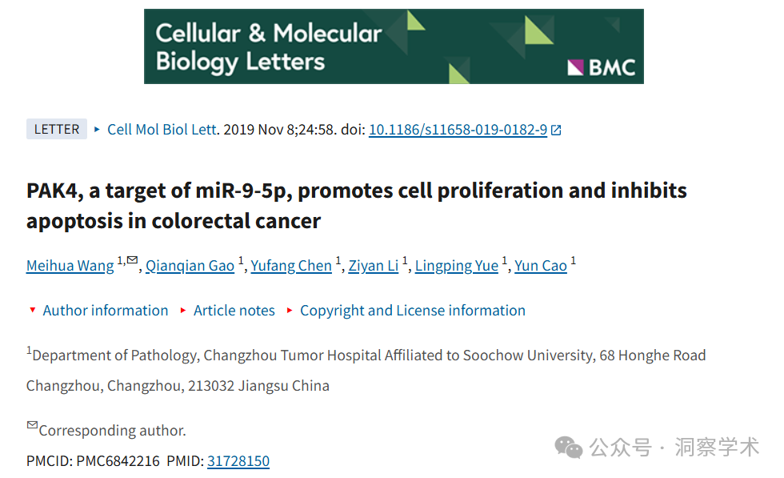

**2022年10月Elisabeth M Bik在pubpeer上提出质疑：**

图 5B，下面是稍微暗一点的版本……

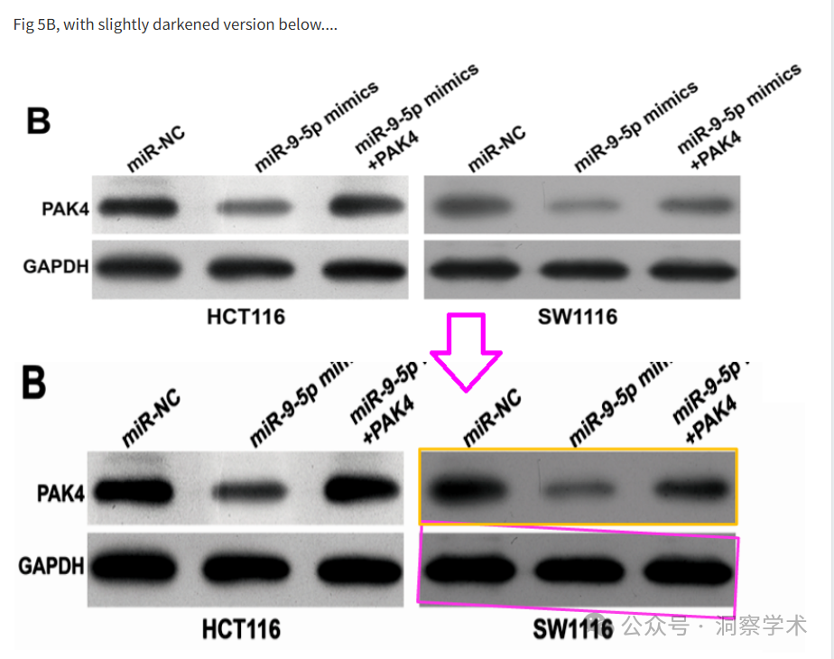

...为了更好地进行比较

[左]图 3C 摘自“水飞蓟宾通过抑制 RHBDD1 来抑制人类非小细胞肺癌细胞的上皮间质转化”（Xu et al 2020）。 [右]图 6B 来自“miR-30d-5p 通过靶向肾细胞癌中的 ATG5 抑制增殖和自噬”（Liang 等人 2021 年）。

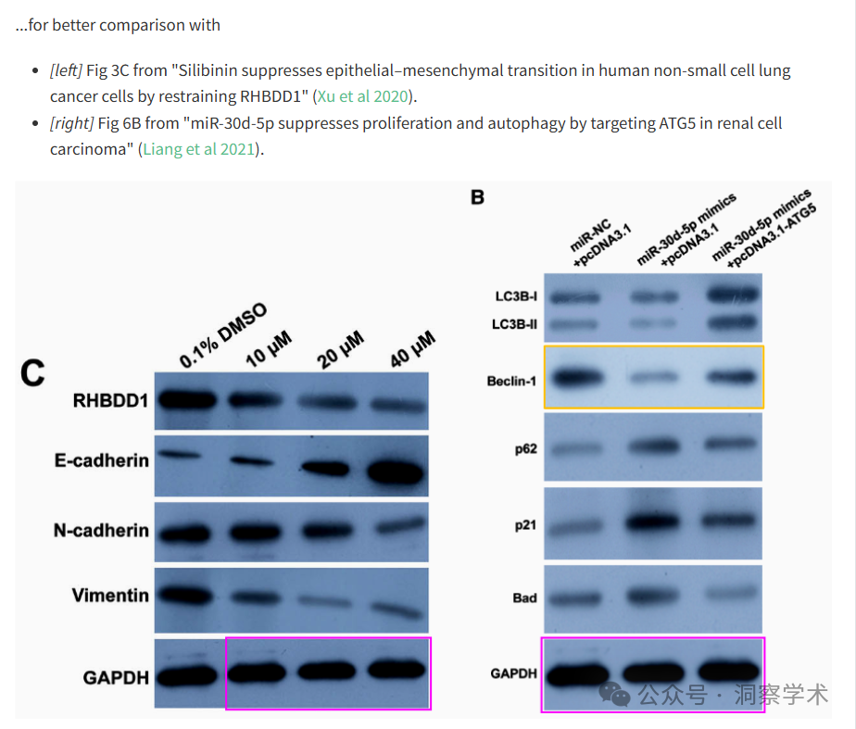

**2025年4月Hoya camphorifolia 在pubpeer上回复道：**

2025 年 4 月 16 日撤回。

主编已撤回此文，因为其数据与以下文章[1]（同样发表于《细胞与分子生物学快报》）的数据存在重叠。此外，在两篇同时接受该期刊审议的文章发表后进行的调查发现了其他迹象，令人对这两篇稿件的作者身份及其研究背景产生担忧。因此，主编不再对本文中提出的结果和结论抱有信心。

作者尚未回复出版商的来信。

参考

[1] Xu S, Zhang H, Wang A 等。水飞蓟宾通过抑制 RHBDD1 抑制人类非小细胞肺癌细胞的上皮间质转化。《细胞与分子生物学快报》。2020；25：36。https ://doi.org/10.1186/s11658-020-00229-6

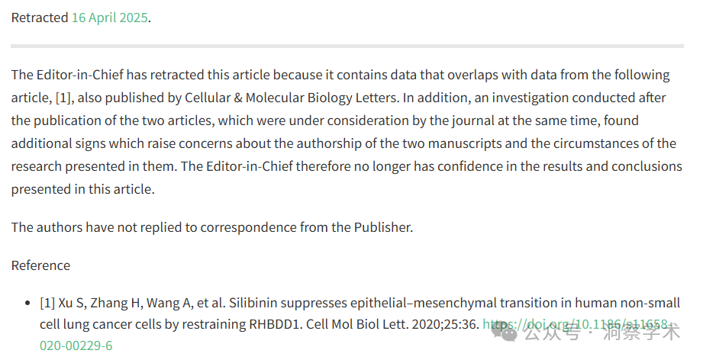

信息链接：

https://pmc.ncbi.nlm.nih.gov/articles/PMC6842216/#notes2

https://pubpeer.org/publications/DDFB51CBA446917783F72F2E6070B9#0

免责声明：

本文所涉及的信息均来自公开的学术网站和相关资料，力求内容准确可靠，但无法对其完整性、真实性或时效性作出绝对保证，仅供学术参考。如发现内容存在问题或有纰漏之处，请及通过私信联系我们(QQ: 3926830335)，以便及时核实和修正。

[#苏州大学](https://mp.weixin.qq.com/mp/appmsgalbum?__biz=Mzk1NzgyODkzOQ==&action=getalbum&album_id=3859413718509240321#wechat_redirect)